ADEVERINȚĂ*
nr. . . . . . . . . . ./. . . . . . . . . .
* Se va completa de către fiecare angajator/instituție care atestă una din situațiile în care persoana s-a aflat la un moment dat în interiorul celor 12 luni.
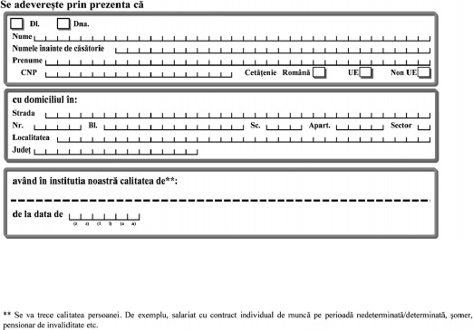
Referitor la veniturile realizate în ultimele 24 luni anterior încredințării copilului în vederea adopției:
 | Nr. crt. |  | Luna | Anul | Nr. zile lucrate | Nr. zile concediu medical | Nr. zile concediu de odihnă | Nr. zile concediu fără plată/absențe nemotivate | Venit net realizat  (Iei)
 | 1. | luna încredințării în vederea adopției
 | 2. | luna anterioară lunii încredințării în vederea adopției
 | 3. | luna a 2-a anterioară lunii încredințării în vederea adopției
 | 4. | luna a 3-a anterioară lunii încredințării în vederea adopției
 | 5. | luna a 4-a anterioară lunii încredințării în vederea adopției
 | 6. | luna a 5-a anterioară lunii încredințării în vederea adopției
 | 7. | luna a 5-a anterioară lunii încredințării în vederea adopției
 | 8. | luna a 7-a anterioară lunii încredințării în vederea adopției
 | 9. | luna a 8-a anterioară lunii încredințării în vederea adopției
 | 10. | luna a 9-a anterioară lunii încredințării în vederea adopției
 | 11. | luna a 10-a anterioară lunii încredințării în vederea adopției
 | 12. | luna a 11-a anterioară lunii încredințării în vederea adopției
 | 13. | luna a 12-a anterioară lunii încredințării în vederea adopției
 | 14. | luna a 13-a anterioară lunii încredințării în vederea adopției
 | 15. | luna a 14-a anterioară lunii încredințării în vederea adopției
 | 16. | luna a 15-a anterioară lunii încredințării în vederea adopției
 | 17. | luna a 16-a anterioară lunii încredințării în vederea adopției
 | 18. | luna a 17-a anterioară lunii încredințării în vederea adopției
 | 19. | luna a 18-a anterioară lunii încredințării în vederea adopției
 | 20. | luna a 19-a anterioară lunii încredințării în vederea adopției
 | 21. | luna a 20-a anterioară lunii încredințării în vederea adopției
 | 22. | luna a 21-a anterioară lunii încredințării în vederea adopției
 | 23. | luna a 22-a anterioară lunii încredințării în vederea adopției
 | 24. | luna a 23-a anterioară lunii încredințării în vederea adopției
 | 25. | luna a 24-a anterioară lunii încredințării în vederea adopției
Cunoscând prevederile art. 326 din Legea nr. 286/2009 privind Codul penal, cu modificările și completările ulterioare, cu privire la falsul în declarații, respectiv declararea necorespunzătoare a adevărului făcută unui organ sau instituții de stat, declar pe propria răspundere că datele și informațiile prezentate corespund realității.
. . . . . . . . . .
(numele/prenumele, semnătura și ștampila reprezentantului legal)

